|  |
| --- |
| МИНИСТЕРСТВО ОБРАЗОВАНИЯ И НАУКИ РОССИЙСКОЙ ФЕДЕРАЦИИ  Федеральное государственное автономное образовательное учреждение  высшего профессионального образования  **«Дальневосточный федеральный университет»** |
| **Институт математики и компьютерных технологий**  **Департамент информационной безопасности** |
| ОТЧЁТ  по лабораторной работе  задание №7  «Статическая характеристика полевого транзистора»  по дисциплине «электроника и схемотехника»  по направлению подготовки «Б9122-10.03.01 информационная безопасность»  образовательная программа «организация и технологии защиты информации в сфере коммерческой деятельности» |
| Преподаватель: Цуканов Дмитрий Анатольевич  Выполнил: студент 1 группы  Вернер Владимир Сергеевич |
| 2024 |

# Введение

Постройте схему измерения статических характеристик, включающую полевой транзистор с чувствительным каналом n-типа, два источника питания 5 В, два вольтметра и амперметр. Запишите измерения в таблицу и постройте график.

## 1. Задание 1

В симуляторе SimulIDE построить схему измерения статических характеристик, включающую полевой транзистор с индуцированным каналом n-типа, два источника питания 5В, два вольтметра и один амперметр. Сначала измеряем зависимость IСИ=f(UЗИ), результаты измерений записываем в таблицу и строим график. По результатам измерений определяем UЗИ пор. Далее измеряем зависимость IСИ=f(UСИ) при нескольких значениях UЗИ > UЗИ пор. Результаты измерений записываем в таблицу и строим график.

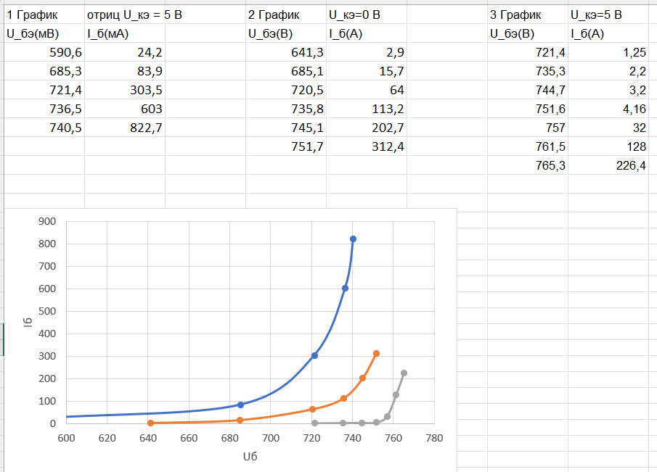

Рисунок 1 – Таблицы к первому заданию



Рисунок 2 – графики к заданию

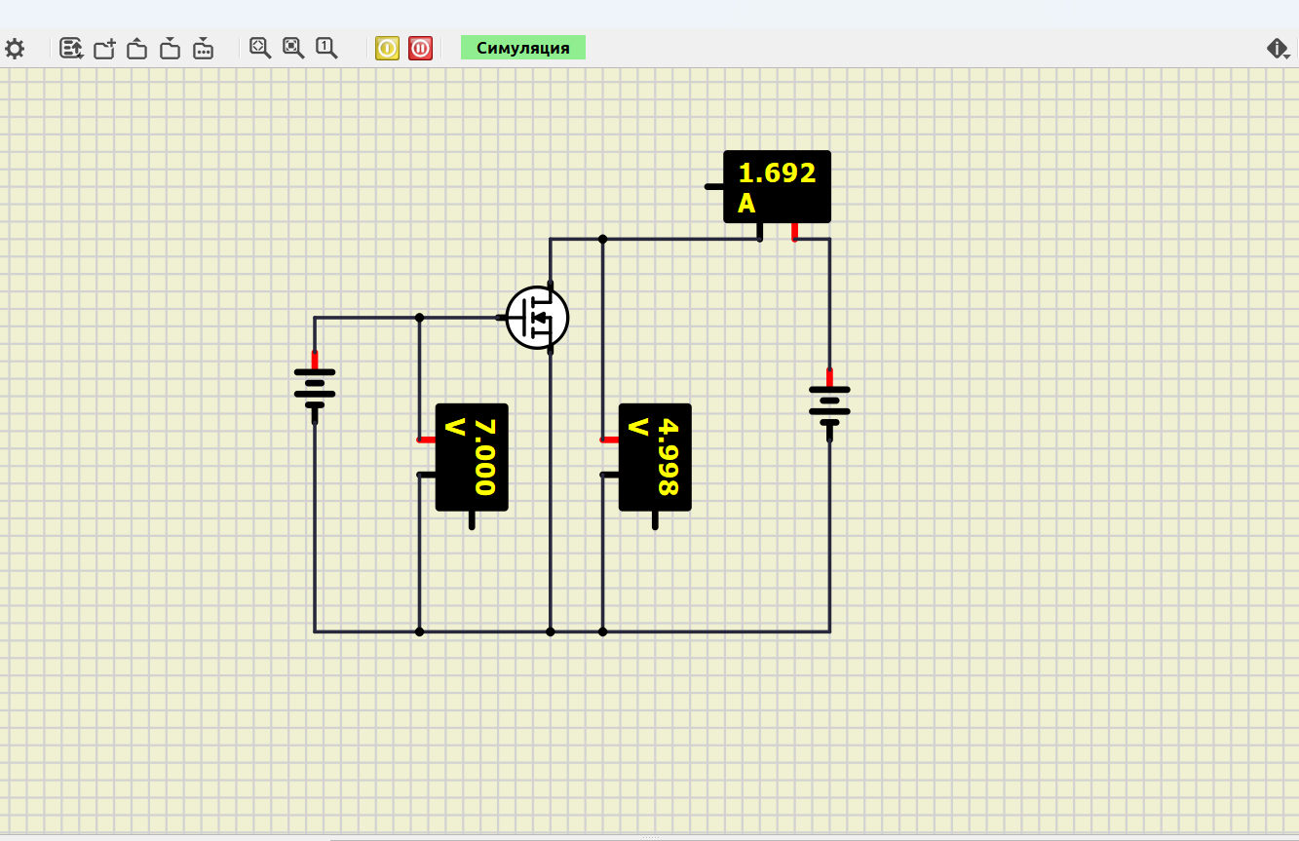

Рисунок 3 – Схема

# Заключение

Мы построили схему измерения статических характеристик и составили графики.